FONCTION EXPONENTIELLE

Partie 1 : Définition de la fonction exponentielle de base $e$

1) Définition

Propriété : Parmi toutes les fonctions $x⟼a^{x}$, il en existe une seule dont la tangente à la courbe représentative au point (0 ; 1) a pour coefficient directeur 1.

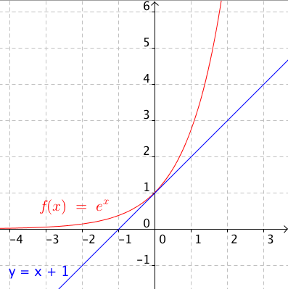

Définition : Cette fonction est la fonction exponentielle de base e, notée exp, telle que pour tout réel $x$, on a : $\exp{ :x⟼e^{x}}$.
Le réel $e$ est environ égal à 2,718.

Remarques : Avec la calculatrice, on peut obtenir une valeur approchée de e.
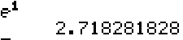

Il est également possible d'observer l'allure de la courbe représentative de la fonction exponentielle :
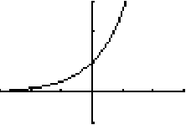

Remarque : On verra que la fonction exponentielle est croissante. Mais sa croissance est très rapide, ainsi $e^{7}$ dépasse 1000, $e^{14}$ dépasse le million et $e^{21}$ dépasse le milliard.

Valeurs particulières à connaître : $e^{0}=1$ et $e^{1}=e$

Partie 2 : Étude de la fonction exponentielle

1) Dérivabilité

Propriété : La fonction exponentielle est dérivable sur ℝ et ${\left(e^{x}\right)}^{'}=e^{x}$

2) Limites aux bornes

- On a constaté précédemment que la fonction exponentielle $x⟼e^{x}$ renvoie des valeurs de plus en plus grandes pourvu que $x$ devienne de plus en plus grand.
On dit dans ce cas, que la limite de $x$ en $+∞$ est égale à $+∞.$
Et on note : $\lim_{x→+∞}{e^{x}}=+∞$.

- On cherche à conjecturer de même la limite de la fonction exponentielle en $-∞.$
Calculons quelques valeurs de la fonction exponentielle pour des valeurs de $x$ de plus en plus grandes dans les négatifs.
$e^{-5}≈0,0067$, $e^{-20}≈2,061×{10}^{-9}$, $e^{-100}≈3,72×{10}^{-44}$
On constate que la fonction exponentielle prend des valeurs de plus en plus proches de 0 pourvu que $x$ devienne de plus en plus grand dans les négatifs.
On dit dans ce cas, que la limite de $x$ en $-∞$ est égale à 0.
Et on note : $\lim_{x→-∞}{e^{x}}=0$.

Propriétés :
$\lim_{x→+∞}{e^{x}}=+∞$ et $\lim_{x→-∞}{e^{x}}=0$

3) Variations

Propriété : La fonction exponentielle est strictement croissante sur ℝ.

En effet, ${\left(e^{x}\right)}^{'}>0$ car ${\left(e^{x}\right)}^{'}=e^{x}>0$.

Méthode : Dériver une fonction exponentielle

Vidéo https://youtu.be/XcMePHk6Ilk

Dériver les fonctions suivantes :
a) $f\left(x\right)=4x-3e^{x}$ b) $g\left(x\right)=\left(x-1\right)e^{x}$ c) $h\left(x\right)=$ $\frac{e^{x}}{x}$

Correction
a) $f'\left(x\right)=4-3e^{x}$ b) $g^{'}(x)=1×e^{x}+\left(x-1\right)e^{x}=e^{x}+xe^{x}-e^{x}={xe}^{x}$

c) $h'\left(x\right)=$ $\frac{e^{x}×x-e^{x}×1}{x^{2}}$ $=$ $\frac{e^{x}\left(x-1\right)}{x^{2}}$

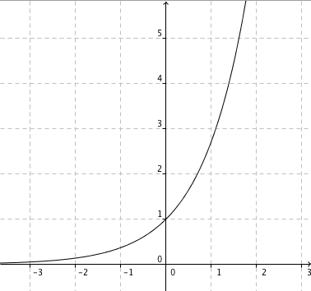
3) Courbe représentative

On dresse le tableau de variations de la fonction
exponentielle :

$$x$$ | $-∞$ $+∞$
$${\left(e^{x}\right)}^{'}$$ | +
$$e^{x}$$ | $+∞$  0

Partie 3 : Propriété de la fonction exponentielle

Comme $π$, le nombre e est un nombre irrationnel, c'est à dire qu'il s'écrit avec un nombre infini de décimales sans suite logique.
Ses premières décimales sont :
e $≈$ 2,7182818284 5904523536 0287471352 6624977572 4709369995
9574966967 6277240766 3035354759 4571382178 5251664274…
Le nombre e est également un nombre transcendant. On dit qu’un nombre est transcendant s’il n’est solution d’aucune équation à coefficients entiers.
Le nombre $\sqrt{2}$ par exemple, est irrationnel mais n’est pas transcendant puisqu’il est solution de l’équation $x^{2}=2$. Un tel nombre est dit « algébrique ».
Le premier à s’intéresser de façon sérieuse au nombre e est le mathématicien suisse Leonhard Euler (1707 ; 1783), ci-dessus. C’est à lui que nous devons le nom de ce nombre. Non pas qu’il s’agisse de l’initiale de son nom mais peut être car e est la première lettre du mot exponentielle.
Dans « Introductio in Analysin infinitorum » publié en 1748, Euler explique que :
$e=1+$ $\frac{1}{1!}$ $+$ $\frac{1}{2!}$ $+$ $\frac{1}{3!}$ $+$ …
Rappelons que par exemple 5! se lit "factorielle 5" et est égal à 1 $×$ 2 $×$ 3 $×$ 4 $×$ 5.
Par cette formule, il obtient une estimation de e avec 18 décimales exactes.
Nous devons aussi à Euler la démonstration de l’irrationalité de e.

Propriétés : Pour tous réels x et y, on a :
$e^{x+y}=e^{x}e^{y}$ $e^{x-y}=$ $\frac{e^{x}}{e^{y}}$ $e^{-x}=$ $\frac{1}{e^{x}}$ ${\left(e^{x}\right)}^{n}=e^{nx}$, avec $n∈N$.

Méthode : Simplifier les écritures

Vidéo https://youtu.be/qDFjeFyA_OY

Simplifier l'écriture des nombres suivants :
$A=$ $\frac{e^{7}×e^{-4}}{e^{-5}}$ $B={\left(e^{5}\right)}^{-6}×e^{-3}$ $C=$ $\frac{1}{{\left(e^{-3}\right)}^{2}}$ $+$ $\frac{{\left(e^{4}\right)}^{-1}}{e^{2}×e^{-6}}$ $D=$ $\frac{{\left(e^{2x}\right)}^{3}}{e^{3x+1}×e^{-x-1}}$

Correction
$A=$ $\frac{e^{7}×e^{-4}}{e^{-5}}$
$=$ $\frac{e^{7-4}}{e^{-5}}$
$=$ $\frac{e^{3}}{e^{-5}}$
$$=e^{3-\left(-5\right)}$$
$$=e^{8}$$

$$B={\left(e^{5}\right)}^{-6}×e^{-3}$$
$$=e^{5×\left(-6\right)}×e^{-3}$$
$$=e^{-30}×e^{-3}$$
$$=e^{-30-3}$$
$$=e^{-33}$$

$C=$ $\frac{1}{{\left(e^{-3}\right)}^{2}}$ $+$ $\frac{{\left(e^{4}\right)}^{-1}}{e^{2}×e^{-6}}$
$=$ $\frac{1}{e^{-3×2}}$ $+$ $\frac{e^{4×\left(-1\right)}}{e^{2-6}}$
$=$ $\frac{1}{e^{-6}}$ $+$ $\frac{e^{-4}}{e^{-4}}$
$$=e^{6}+1$$

$D=$ $\frac{{\left(e^{2x}\right)}^{3}}{e^{3x+1}×e^{-x-1}}$
$=$ $\frac{e^{2x×3}}{e^{3x+1-x-1}}$
$=$ $\frac{e^{6x}}{e^{2x}}$
$$=e^{6x-2x}$$
$$=e^{4x}$$

Propriétés : Pour tous réels $a$ et $b$, on a :
a) $e^{a}=e^{b}⟺a=b$
b) $e^{a}<e^{b}⟺a<b$

Méthode : Résoudre une équation ou une inéquation

Vidéo https://youtu.be/d28Fb-zBe4Y

a) Résoudre dans ℝ l'équation $e^{x^{2}-3}-e^{-2x^{2}}=0$.
b) Résoudre dans ℝ l'inéquation $e^{4x-1}≥1$.

a) $e^{x^{2}-3}-e^{-2x^{2}}=0$
$$⟺e^{x^{2}-3}=e^{-2x^{2}}$$
$$⟺x^{2}-3=-2x^{2}$$
$$⟺x^{2}+2x^{2}-3=0$$
$$⟺{3x}^{2}=3$$
$$⟺x^{2}=1$$
Donc $x=-1$ ou $x$ $=1$.
$S=\left\{-1 ;1\right\}$.

b) $e^{4x-1}≥1$
$${⟺e}^{4x-1}≥e^{0}$$
$$⟺4x-1≥0$$
$⟺x≥$ $\frac{1}{4}$
$$S=\left[\frac{1}{4} ; +∞\right[$$

Méthode : Étudier une fonction exponentielle

Vidéo https://youtu.be/_MA1aW8ldjo

Soit $f$ la fonction définie sur ℝ par $f\left(x\right)=\left(x+1\right)e^{x}$.
a) Calculer la dérivée de la fonction $f$.
b) Dresser le tableau de variations de la fonction $f$.
c) Déterminer une équation de la tangente à la courbe au point d’abscisse 0.
d) Tracer la courbe représentative de la fonction $f$ en s'aidant de la calculatrice.

Correction
a) $f^{'}(x)=e^{x}+\left(x+1\right)e^{x}=\left(x+2\right)e^{x}$
b) Comme $e^{x}>0$, $f^{'}(x)$ est du signe de $x+2$.
$f'$ est donc négative sur l'intervalle $\left]-∞ ; -2\right]$ et positive sur l'intervalle $\left[-2 ; +∞\right[$.
$f$ est donc décroissante sur l'intervalle $\left]-∞ ; -2\right]$ et croissante sur l'intervalle $\left[-2 ; +∞\right[$.

On dresse le tableau de variations :

$$x$$ | $-∞$ –2 $+∞$
$$f^{'}(x)$$ | $-$ 0 +
$$f(x)$$ | $-e^{-2}$

c) $f\left(0\right)=1$ et $f'\left(0\right)=2$
Une équation de la tangente à la courbe en 0 est donc : $y=f^{'}\left(0\right)\left(x-0\right)+f(0)$, soit : $y=2x+1$
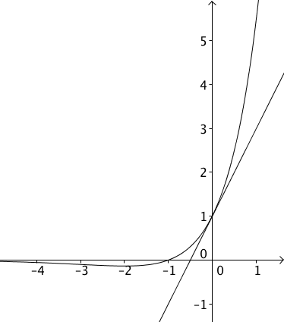
d)

Partie 4 : Fonctions de la forme $x⟼e^{kx}$

1) Variations

Propriété : La fonction $x⟼e^{kx}$, avec $k∈R$, est dérivable sur ℝ. Sa dérivée est la fonction
$x⟼{ke}^{kx}$.

Démonstration :
On rappelle que la dérivée d’une fonction composée $x⟼f\left(ax+b\right)$ est
$x⟼af'\left(ax+b\right).$
En considérant $f\left(x\right)=e^{x}$, $a=k$ et $b=0$, on a : ${\left(e^{kx}\right)}^{'}=ke^{kx}$.

Exemple :

Vidéo https://youtu.be/RlyFEcx5Y3E

Soit ${f\left(x\right)=e}^{-4x}$ alors ${f'\left(x\right)=-4e}^{-4x}$.

Propriété :
Si $k>0$ : la fonction $x⟼e^{kx}$ est croissante.
Si $k<0$ : la fonction $x⟼e^{kx}$ est décroissante.

Démonstration :
On a : ${\left(e^{kx}\right)}^{'}=ke^{kx}$
Or, $e^{kx}>0$ pour tout réel $x$ et tout réel $k$.
Donc le signe de la dérivée $x⟼{ke}^{kx}$ dépend du signe de $k$.
Si $k>0$ alors la dérivée est positive est donc la fonction $x⟼e^{kx}$ est croissante.
Si $k<0$ alors la dérivée est négative est donc la fonction $x⟼e^{kx}$ est décroissante.

Méthode : Étudier les variations d’une fonction composée

Soit $f$ la fonction définie sur ℝ par $f\left(x\right)=xe^{-3x}$.
a) Calculer la dérivée de la fonction $f$.
b) En déduire les variations de la fonction $f$.

Correction
a) On a :
$$f^{'}\left(x\right)=e^{-3x}+x×\left(-3\right)e^{-3x}=\left(1-3x\right)e^{-3x}$$
En effet : ${\left(e^{-3x}\right)}^{'}=\left(-3\right)e^{-3x}$

b) Comme $e^{-3x}>0$, $f^{'}\left(x\right)$ est du signe de $1-3x$.
$1-3x≥0$ pour $1≥3x$ soit $x≤\frac{1}{3}$.
$f^{'}$est donc positive sur l'intervalle $\left]-∞ ;\frac{1}{3}\right]$ et négative sur l'intervalle $\left[\frac{1}{3} ; +∞\right[$.
$f$ est donc croissante sur l'intervalle $\left]-∞ ;\frac{1}{3}\right]$ et décroissante sur l'intervalle $\left[\frac{1}{3} ; +∞\right[$.

2) Limites

Propriétés :
Si $k>0$ :$\lim_{x→+∞}{e^{kx}}=+∞$ et $\lim_{x→-∞}{e^{kx}}=0$
Si $k<0$ :$\lim_{x→+∞}{e^{kx}}=0$ et $\lim_{x→-∞}{e^{kx}}=+∞$

3) Représentation graphique
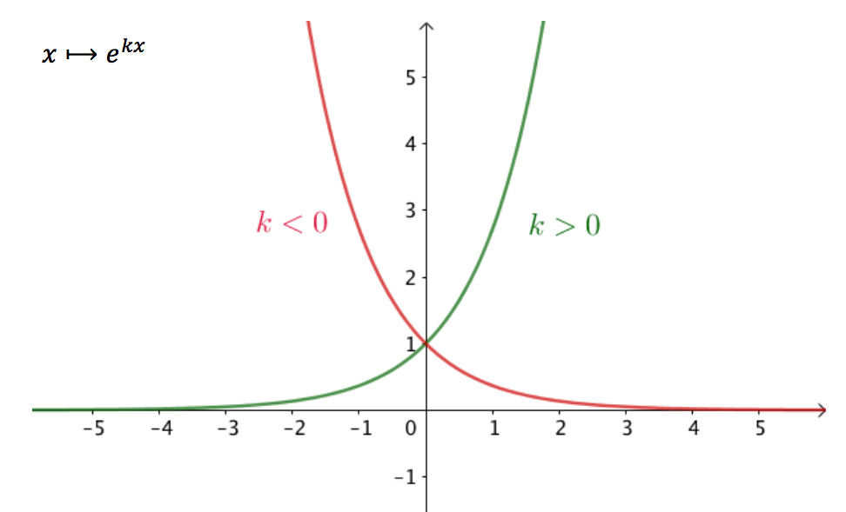

Méthode : Étudier une fonction $x⟼e^{kx}$ dans une situation concrète

Vidéo https://youtu.be/lsLQwiB9Nrg

Suite à une infection, le nombre de bactéries contenues dans un organisme en fonction du temps (en heures) peut être modélisé par la fonction $f$ définie sur [0 ; 10] et telle que $f^{'}\left(t\right)=0,14f(t)$.

1) Montrer que la fonction $f$ définie sur [0 ; 10] par $f\left(t\right)=Ae^{0,14t}$ convient.
2) On suppose que $f\left(0\right)=50000$. Déterminer $A$.
3) Déterminer les variations de $f$ sur [0 ; 10].
4) a) À l'aide de la calculatrice, donner un arrondi au millier près du nombre de bactéries après 3h puis 5h30.
b) À l'aide de la calculatrice, déterminer au bout de combien de temps le nombre de bactéries a-t-il doublé. Arrondir à l’heure près.

Correction
1) $f^{'}(t)=A{×0,14e}^{0,14t}={0,14×Ae}^{0,14t}=0,14f(t)$.
La fonction f définie sur [0 ; 10] par $f\left(t\right)=Ae^{0,14t}$ vérifient bien l’égalité
$f^{'}(t)=0,14f(t)$ donc elle convient.

2) $f\left(0\right)=Ae^{0,14×0}=Ae^{0}=A$.
Donc, si $f\left(0\right)=50000$, on a : $A=50000$.
Une expression de la fonction f est donc : $f\left(t\right)=50000e^{0,14t}$.
3) Comme $k=0,14>0$, on en déduit que la fonction $x⟼e^{0,14t}$ est strictement croissante sur [0 ; 10]. Il en est de même pour la fonction $f$.

4) a) $f\left(3\right)=50000e^{0,14×3}=50000e^{0,42}≈76000$
$$f\left(5,5\right)=50000e^{0,14×5,5}=50000e^{0,77}≈108000$$

Après 3h, l’organisme contient environ 76 000 bactéries.
Après 5h30, l’organisme contient environ 108 000 bactéries.

b) Le nombre de bactéries a doublé à partir de 100 000 bactéries, soit au bout d'environ 5h.

Partie 5 : Croissance comparée des fonctions exponentielles et puissances

Propriétés (croissances comparées) :
Pour tout entier $n$, $\lim_{x→+∞}{\frac{e^{x}}{x^{n}}}=+∞$ et $\lim_{x→+∞}x^{n}{e^{-x}}=0$

Remarque : Dans le cas de limites infinies, la fonction exponentielle impose sa limite devant les fonctions puissances. Sa croissance est plus rapide.

Exemple : Comparaison de la fonction exponentielle et de la fonction $x⟼x^{4}$ dans différentes fenêtres graphiques.

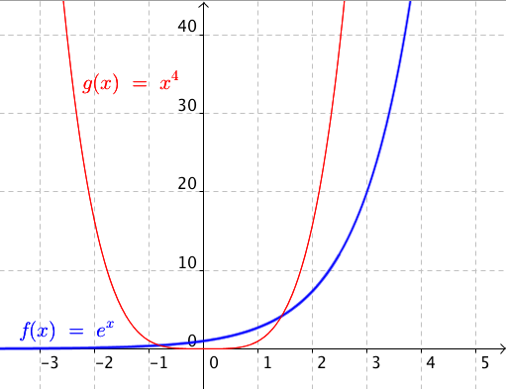
Dans cette première fenêtre, on pourrait croire que la fonction puissance à une croissance plus rapide que la fonction exponentielle.

Mais en élargissant la fenêtre graphique, on constate que pour $x$ suffisamment grand, la fonction exponentielle dépasse la fonction $x⟼x^{4}$.
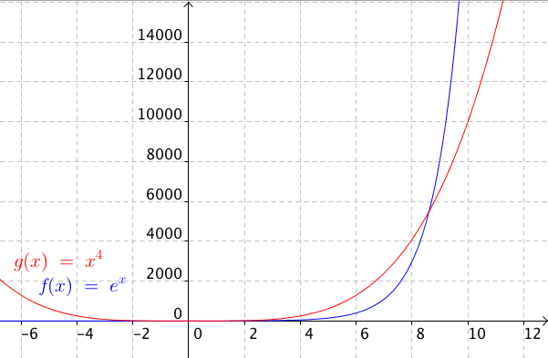

Méthode : Calculer une limite par croissance comparée

Vidéo https://youtu.be/LARFj4z8aok
Déterminer les limites suivantes : a) $\lim_{x→+∞}{\frac{e^{x}}{x^{2}}}$ b) $\lim_{x→+∞}{\frac{x^{3}}{e^{x}}}$ c) $\lim_{x→+∞}{x^{2}e^{-x}}+\frac{1}{e^{2x}}$

Correction
a) Par croissance comparée, on a : $\lim_{x→+∞}{\frac{e^{x}}{x^{2}}}=+∞$

b) On a : $\frac{x^{3}}{e^{x}}$ $=x^{3}e^{-x}$ et par croissance comparée, on a : $\lim_{x→+∞}{x^{3}e^{-x}}=0$
donc $\lim_{x→+∞}{\frac{x^{3}}{e^{x}}}=0$.

c) Par croissance comparée, on a : $\lim_{x→+∞}{x^{2}e^{-x}}=0$
De plus, on a : $\lim_{x→+∞}{e^{2x}}=+∞$. Donc $\lim_{x→+∞}{\frac{1}{e^{2x}}}=0$ comme fonction inverse d’une fonction qui tend vers $+∞.$
Donc $\lim_{x→+∞}{x^{2}e^{-x}}+\frac{1}{e^{2x}}=0+0=0$ comme somme de fonctions qui tendent vers 0.

Hors du cadre de la classe, aucune reproduction, même partielle, autres que celles prévues à l'article L 122-5 du code de la propriété intellectuelle, ne peut être faite de ce site sans l'autorisation expresse de l'auteur.
www.maths-et-tiques.fr/index.php/mentions-legales

